Муниципальное общеобразовательное учреждение
Тимшерская средняя общеобразовательная школа
УТВЕРЖДАЮ
Директор
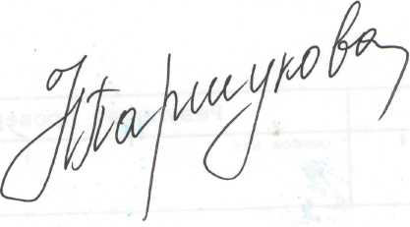
Паршукова Н.А.

Межведомственный план по повышению эффективности профилактической работы в МОУ Тимшерская СОШ
Наименование мероприятия | Сроки исполнения | Ответственные | Информация об исполнении мероприятия
Вести учет детей, охваченных общим образованием, в общей численности населения в возрасте 6,5 - 18 лет» | август 2023 г. | Заместитель директора по ВР
Проанализировать информацию о результатах собеседования | I квартал 2023 г. | администрация
Осуществление контроля занятости несовершеннолетних во взаимодействии с учреждениями дополнительного образования и досуговой деятельности | Февраль-март 2023г. | Классные руководители
Профилактическая работа по обучающимся, уклоняющимся от учебы | постоянно | Социальный педагог  Классные руководители
Проведение профилактических мероприятий, направленных на предупреждение преступности и правонарушений обучающихся, эффективности проведения индивидуальной профилактической работы с несовершеннолетними, совершившими преступления | Февраль-март 2023г. | Социальный педагог  Заместитель директора по ВР
Прохождения курсов повышения квалификации педагогическими работниками по современным технологиям, формам организации профилактической работы с несовершеннолетними с девиантным поведением | 2023 г. | Классные руководители
Анализ эффективности профилактической работы по предупреждению преступности и правонарушений среди несовершеннолетних во взаимодействии с субъектами профилактики | 2023г. | Социальный педагог
Профилактическая деятельность МОУ Тимшерской СОШ на 2022-2023 учебный год для снижения факторов риска вовлечения в зависимое поведение с учетом результатов тестирования, а также план работы школы, направленный на увеличение охвата тестированием обучающихся на 2023-2024 учебный год | 2023г. | Заместитель директора по ВР
Корректировка рабочих программ воспитания МОУ Тимшерская СОШ на предмет наличия модуля «Профилактика и безопасность» | 2023г. | Заместитель директора по ВР  Классные руководители
Занятость несовершеннолетних дополнительным образованием, увеличение охвата дополнительным образованием | 2023г. | Заместитель директора по ВР
Анализ учета отчисленных несовершеннолетних с образовательной организации, находящегося на территории муниципалитета | 2023г. | Заместитель директора по УВР
Проведение мероприятий, направленных на качественное освоение образовательных программ основного общего, среднего общего образования обучающихся, совершивших преступления/правонарушения; систематически не посещающих занятий в образовательных организациях | 2023г. | Заместитель директора по УВР
Проведение мероприятий, направленных на повышение эффективности профилактической работы с несовершеннолетними, допускающими деструктивное поведение | 2023г. | Заместитель директора по ВР  Социальный педагог

